2018新光三越國際攝影大賽—徵件簡章
「新光三越國際攝影大賽」自2007年首度舉辦，旨在打造攝影愛好者盡情發揮的舞台。別於單張決勝負之競賽方式，拍攝主題由參賽者自訂，以「五張系列照片為一組，敘述一則影像故事」。不僅考驗攝影技巧，更考驗創作者對於主題的挑選、明確的構想及完整概念的傳達。得獎者可獲得豐富獎品，得獎作品將可參與新光三越百貨北、中、南巡迴展出，讓您的影像故事引起更多人的共鳴與迴響！
- 徵件日期：2017/10/1(日)至2017/11/30 (四)
- 參賽資格：不分年齡、國籍，不需繳交報名費，凡攝影愛好者皆可參賽。
- 參賽方式：
- 拍攝主題：參賽者自訂，依自訂主題繳交一組五張之系列作品，否則不予受理。
- 使用媒材：任何拍攝照片之器材（數位相機、傳統相機、手機等）皆可。
- 作品繳交規格：
- 照片：不拘彩色或黑白照片；輸出尺寸可為8x10吋、8x12吋或A4(21x29.7cm)。若作品影像為正方形，則以紙張短邊的長度為主；作品是否留白邊由參賽者自行決定，不影響參賽資格及評選結果。惟參賽作品得獎後，需提供單張照片規格至少3000x3600pixels或800萬畫素以上之電子檔(JPG或TIFF)。
- 2018得獎作品展出將以參賽者繳交之作品原件為主；將依主辦單位實際規劃而定。
- 報名表 附件一：請確實填寫每格欄位，並以A4紙列印。
- 同意書 附件二：請以A4紙列印後親筆簽名或蓋章，並繳交正本。
※ 同意書恕不接受影本或掃描檔；20歲以下需請法定代理人簽章。
- 作品標籤 附件三：請依自訂之作品順序黏貼於每張照片背面的右上角，以避免因未標示清楚造成無法辨識作品等問題。
- 繳件方式：請將上述之 (1)照片、(2)報名表紙本、(3)參賽同意書正本
放入信封袋內並選擇以下任一方式繳件：
- 臨櫃：請親臨全台新光三越百貨公司一樓服務台（分店資訊http://www.skm.com.tw）。
- 郵寄：台北市110信義區松高路19號7樓「新光三越國際攝影大賽—活動小組收」
（收件時間以郵戳為憑，恕不接受2017/12/01之後的日期）。
※ 請以保護作品之完整性為前提自行包裝；包材不拘，惟整體包裝不得大於30×40cm，
也請避免因黏貼或包裝尺寸過大造成作品運送過程中毀損之情形。
- 得獎名單公布：將於2017/12/31前公佈於「新光三越文教基金會」官方網站，並主動以電子郵件及電話聯繫方式通知得獎者。
- 評選標準：依參賽作品之攝影品質(60%)、創意(20%)、構圖(20%)進行評選。
攝影品質
隨著科技技術日新月異，攝影器材功能和周邊配備也不斷演進與提升，本競賽也因應時代趨勢轉變成長，新穎多樣的媒材是考驗創作者對影像藝術的詮釋，而新的詮釋方式也將改變觀者欣賞影像藝術的角度。但不變的是，創作者對攝影本質的訴求，包含對操作攝影器材的暸解、環境觀察、光源設定、時間守候，還有畫面的組成，以及與被攝者之間的對話和鋪陳等等，惟有經過多面向的考量與評估，方能捕捉創作者想呈現的瞬間片刻，因此對於參賽作品的要求，將依「攝影品質(60%)」進行評分。
創意、構圖
因本活動為「五張照片敘述一則影像故事」的競賽方式，創作者需構思如何透過五張照片呈現一則故事或一個概念，包含創意的發揮、畫面構圖、視覺張力、五張照片之間的邏輯與關聯性，以及與自訂主題切題的程度，均列為評審評分的標準。
關於後製
因科技的日益精進，賦予創作者更多元的手法和技巧進行影像藝術創作，可藉由不同功能的媒材達到各種多樣化的效果。故創作者可就其「攝影類型(風格)」思考影像後製的需求和處理程度的拿捏，若是利用微調增加影像美感、呈現細節與層次，及創作者想表述的敘事結構，仍可列入評分；反之若處理過度，亦可能失去「攝影本質」而不受青睞。科技雖然帶來高功能與便利性，但也考驗創作者的「視覺創意」與「美學表達」。
※ 繳件作品若有以下任一情形者，將視為資格不符，不列入評選之列：
    - 未使用本年度之報名表 附件一，使用本競賽歷年之報名表格亦視為資格不符。
    - 未繳交親筆簽名之同意書正本 附件二。
    - 作品背面未依規定黏貼作品標籤 附件三。
    - 作品輸出尺寸不符合規定者，如4x6、3x5。
    - 參賽作品正面或背面加註浮水印或任何可辨識參賽者身份之文字、符號或動作。
- 獎項：
【首獎】1名：新台幣(下同)12萬元整
【貳獎】1名：6萬元整
【參獎】1名：3萬元整
【評審特別獎】2名：BenQ 專業攝影螢幕SW2700PT
【優選】2名：DJI OSMO 手機雲台乙支
【佳作】3名：Polaroid SNAP TOUCH 觸控拍立得
【入選】20名：SUNPOWER Charmer可旋轉濾鏡支架
※ 以上各獎次之得獎作品，皆可參與「2018新光三越國際攝影聯展」北中南巡迴展出，並獲得「2018新光三越國際攝影大賽專屬紀念冊」乙本、「獎狀」乙紙以及「國際攝影名師邀請展展覽門票」6張。（實際獎品以主辦單位提供為準）
- 參賽規則與聲明
- 凡繳交作品參與比賽者，即代表同意遵守參賽規則及同意主辦單位依法蒐集、處理、利用其所有個人資料。
- 參賽作品需由本人親自拍攝，並須以本人之真實身份資料投稿，禁止匿名投稿。且參賽者必須擁有參賽作品之一切權利，不符規定者主辦單位得取消其資格。
- 參賽者有義務確保填寫資料均為真實且正確，其參賽作品未侵害第三人之商標、專利、著作權等相關法令規定，如有不實或違反參賽規則之情事，經查證屬實，同意主辦單位取消其得獎資格，已領取獎勵者（含獎金、獎品、獎狀等）須立即返還之，且願自負全部責任，與主辦單位無涉。
- 每位參賽者不限報名參賽的作品組數；若重複得獎則由主辦單位擇優錄取乙份。
- 參賽者必須尊重主辦單位邀請之評審委員的評審結果，亦不得要求取消得獎資格。
- 無論得獎與否，所有繳件成功之參賽作品一律不退還（包含規格不符者），敬請見諒。需保留作品原件者請先行預留作品或斟酌參賽。
- 參賽作品距完成日不得超過三年（2014/10/1-2017/11/30期間），作品未獲得任何競賽獎項；且必須未曾公開發表展示，包含平面出版及展覽；惟發佈於個人作品網站、部落格、facebook則不在此限。
- 如參賽作品於送達至主辦單位前有任何損害，主辦單位恕不負責。
- 主辦單位於得獎名單公佈後以電子郵件及電話通知得獎者，經確認身分後，得獎者須於指定期限內繳交得獎作品之高畫質數位檔案，逾期視同放棄得獎權利。
- 得獎作品之著作財產權歸主辦單位所有，得獎作品之創作者日後如有行使著作財產權之需要，得向主辦單位提出申請，主辦單位無正當理由不得拒絕同意。
- 前項表示凡參賽得獎之作品皆代表創作者同意無償授予主辦單位不可撤銷、具永久效力、且世界各地均適用之權利，即對得獎作品進行重製、散布及於現今或未來之任何媒體上製作衍生物（包含對創作者姓名之記載），如：公開展示大賽得獎者之作品、本活動平面製作物及網路刊登等。
- 得獎者需提供個人身分證件／護照／居留證及配合填寫獎項領取文件，並至主辦單位之指定地點領取獎品，相關事宜將由主辦單位另行個別通知。
- 依「各類所得扣繳率標準」第2條、第3條規定獎項價值超過新臺幣20,000元以上，須負擔10%機會中獎所得稅；非中華民國境內居住之個人（即在中華民國境內居住未達183天之本國人及外國人），不論得獎人所得之金額，須就中獎所得扣繳20%機會中獎所得稅。
- 以上如有未盡事宜，相關規定與說明之中文與英文不一致，以中文為準。主辦單位保留解釋、修改及補充本參賽規則、聲明及獎項說明內容之權利。

- 活動聯絡窗口
2018新光三越國際攝影大賽—活動小組
聯絡電話：0800-008-808
服務時間：週一至週五 AM10:00-12:00；PM2:00-5:00
e-mail：culture@skm.com.tw

主辦單位

協力單位
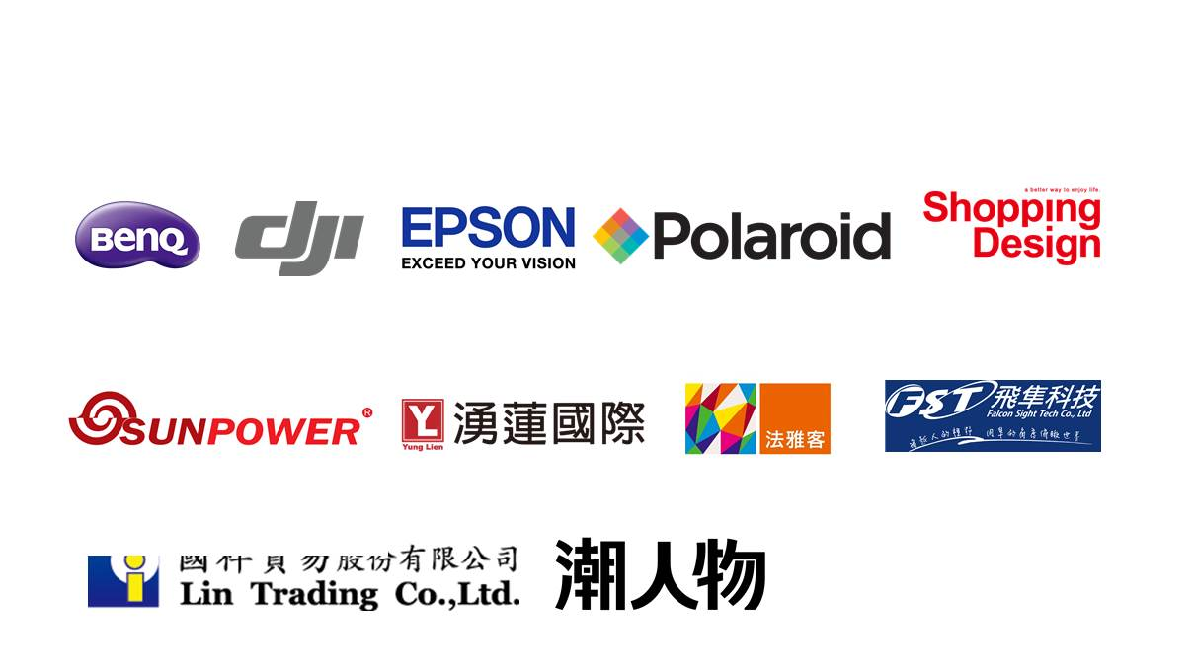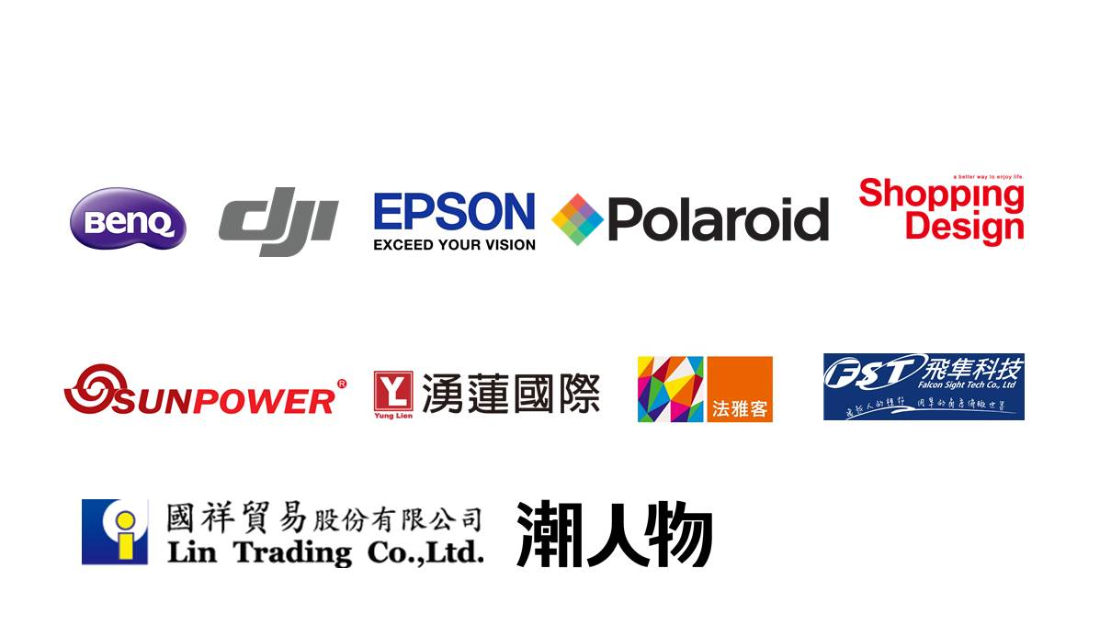

附件一 | 2018新光三越國際攝影大賽【報名表】

作品主題 |  |  |  |  |  |  |  |  |  |  |  | 作品編號 |  |  | (主辦單位填寫)
中文姓名 |  |  |  |  |  |  | 英文姓名 |  |  |  |  | (羅馬拼音)
性 別 | □ 男 □ 女 |  |  |  |  |  | 身份證/護照號碼
出生日期 |  | 年(西元) |  |  |  |  |  |  | 月 |  |  |  |  |  |  | 日
手 機 |  |  |  |  |  |  |  | 聯絡電話
E-mail
通訊地址 | □□□□□
職 業 | □軍 |  | □公 |  |  | □教 |  |  |  | □農 |  |  |  | □工 |  |  | □商
職 業 | □自由業 |  | □服務業 |  |  | □餐飲業 |  |  |  | □傳產製造 |  |  |  | □金融/保險 |  |  | □資訊/科技
職 業 | □廣告/行銷 |  | □設計/藝術 |  |  | □醫療 |  |  |  | □攝影 |  |  |  | □學生 |  |  | □家管
職 業 | □退休 |  |  | 其他__________________
拍攝年份 | 五張照片的拍攝年份不同，請依自訂之作品順序填寫 (1)-(5)
拍攝地點 | 五張照片的拍攝地點不同，請依自訂之作品順序填寫 (1)-(5)
作品尺寸 |  |  |  |  |  |  |  | 輸出紙材
創作理念
（150字以內）
參賽訊息來源  （複選） | □ 新光三越百貨DM  □ 新光三越網站/電子報  □ 基金會網站/facebook粉絲專頁  □ 台北捷運燈箱 |  |  |  |  |  |  |  |  |  | □ 網路媒體/廣告  □ 報紙/雜誌  □ 親友推薦  □ 學校/老師推薦
參賽訊息來源  （複選） | □ 看到海報/明信片，地點：_______________  □ 其他：_________________________________
參賽動機 | □ 獎品、獎金 □ 得獎作品可參與巡迴展 □ 活動知名度 □ 自我挑戰  □ 主辦單位致力扶植推廣攝影新秀 □ 其它：__________________________
西元2017年 月 日
- 一組(五張)作品填寫一張報名表，若繳交三組參賽作品需填寫三張報名表。
- 如欲親筆填寫，請以正楷書寫，避免造成表格填寫內容認定之問題。

附件二 | 2018新光三越國際攝影大賽【同意書】
茲就立同意書人 參加財團法人新光三越文教基金會及新光三越百貨股份有限公司（以下合稱主辦單位）所舉辦之「2018新光三越國際攝影大賽」（以下稱本活動），立同意書人同意獲獎作品之著作財產權歸主辦單位所有，並同意遵守下列各事項：
  - 保證於本活動參賽得獎作品為本人之原始創作，且參賽得獎作品亦未曾獲得任何攝影比賽獎項，或授權與第三人使用。
  - 保證於本活動參賽得獎作品相關圖文未侵害第三人之商標、專利、智慧財產權等相關法令規定，倘有違反上述相關法令之情事，願自負其責，與主辦單位無涉，如因而致主辦單位受有損害者，並應負損害賠償之責。
  - 保證所提供之本人個人資料皆屬真實無訛，並無虛偽、不實、偽造或變造等情事。
  - 保證於本活動參賽得獎作品內之相關圖文已取得相關權利人授權使用(包括但不限於該作品中之人物的肖像授權)，獲准使用其肖像於公眾活動中公開及有權就該等衍生著作權讓與予主辦單位；如因地域或時空之限制而致無法取得本活動參展得獎作品之相關權利，違者相關責任概由立同意書人自行負擔，而與主辦單位無涉，如因而致主辦單位受有損害者，並應負損害賠償之責。
  - 同意本活動參賽得獎作品之著作財產權歸主辦單位所有，得獎作品之創作者日後如有行使著作財產權之需要，得向主辦單位提出申請，主辦單位無正當理由不得拒絕同意。
  - 前項表示凡參賽得獎之作品皆代表創作者供主辦單位得不限地點、時間、次數、方式無償使用（包括但不限於展覽活動及相關製作物、宣傳物中使用或就該作品以重製、散布、發行或公開發表…等方式使用），且主辦單位得授權第三人為相關之使用。
  - 同意主辦單位得於宣傳、推廣及申請贊助之範圍內，將立同意書人之姓名或其他相關必要資料提供予新聞界、其他傳媒、廣告商及比賽評審團等人員使用。
  - 本人經主辦單位告知個人資料保護法之相關權利（即本人於本活動所提供之相關個人資料，享有補充或更正、停止蒐集、處理或利用及刪除之權利，可於親洽財團法人新光三越文教基金會，按該會之相關規定辦理申請），同意主辦單位基於本活動及日後類似之活動訊息聯繫與通知蒐集目的，取得本人之識別類、特徵類個人資料，並自主辦單位收受參賽作品日起至本人請求停止蒐集、處理或利用及刪除之作業完成日止，得在中華民國地區就本人之個人資料以電腦、電子郵件、傳真、電話、簡訊或書面方式處理及利用。
  - 立同意書人若不同意或違反前開各事項者，將等同自動放棄本活動之得獎資格，主辦單位有權取消其得獎資格及追回得獎獎狀、獎金、獎品等得獎相關報酬，並得請求賠償因此所受之損失。
  - 若因本同意書之約定而涉訟時，合意以台灣台北地方法院為第一審管轄法院。
此致 財團法人新光三越文教基金會及新光三越百貨股份有限公司
作品名稱： | 作品編號：(主辦單位填寫)
立同意書人： (簽名或蓋章) | 身份證字號：
法定代理人/監護人： (簽名或蓋章) | 身份證字號：
※20歲以下未成年人需請法定代理人/監護人簽章
西元2017年 月 日

附件三 | 2018新光三越國際攝影大賽【作品標籤】

2018新光三越國際攝影大賽 |  | 第1張╱共5張
作品編號 |  |  | (主辦單位填寫)
作品主題
2018新光三越國際攝影大賽 |  | 第2張╱共5張
作品編號 |  |  | (主辦單位填寫)
作品主題
2018新光三越國際攝影大賽 |  | 第3張╱共5張
作品編號 |  |  | (主辦單位填寫)
作品主題
2018新光三越國際攝影大賽 |  | 第4張╱共5張
作品編號 |  |  | (主辦單位填寫)
作品主題
2018新光三越國際攝影大賽 |  | 第5張╱共5張
作品編號 |  |  | (主辦單位填寫)
作品主題
- 請務必閱讀「六、參賽規則與聲明」，若參與比賽即表示您接受並同意比賽規則及其條款。
- 「作品編號」均由主辦單位填寫。
- 請勿於作品標籤或照片背面寫上參賽者姓名。
- 如欲親筆填寫，請以正楷書寫，避免造成表格填寫內容認定之問題。
- 請自行將作品標籤沿虛線剪下，並按照「自訂之作品順序」分別貼於「每張作品背面的右上角」。
如欲使用膠水黏貼，煩請確認膠水完全乾後再將作品收入信封袋內，避免造成作品沾黏。

